Домашна работа по Български език- 6. клас – 18 седмица
Урок -Минало неопределено време
Спрегнете глаголите ходя, чета, рисувам в минало неопределено време по модела:
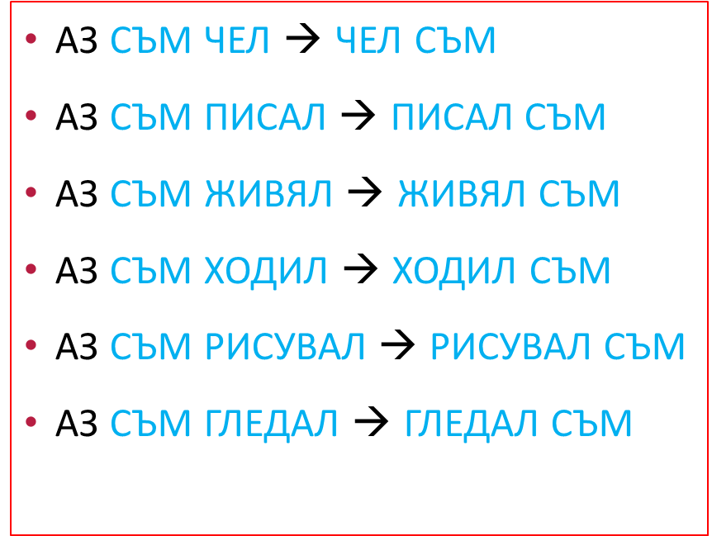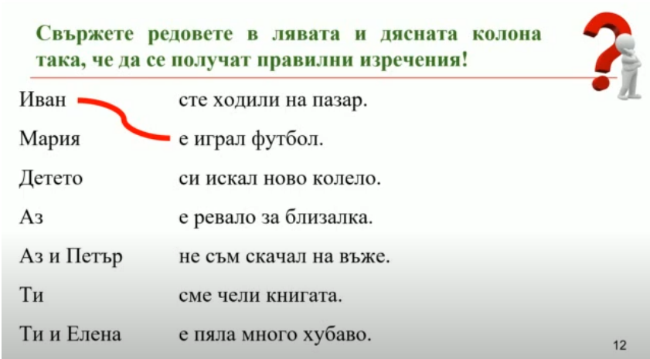
Домашна работа по Литература- 6. клас – 18 седмица
Отговорете на въпросите:
1.Кой е на снимката и какво знаете за него?
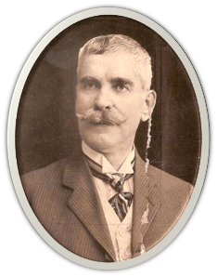
2. „Под игото“ е...... и е написан от............:
3. Къде е написана творбата „Под игото?.......................................................
4. През коя година?..................................................................
5. От колко части се състои произведението?......................................................
6. За кое важно историческо събитие се разказва?.............................................................
7.Първото издание излиза на ...................................език.
8. Работното заглавие е:.....................................................
9. Избройте героите в „Радини вълнения“.......................................................................................................
10. За какво се разказва в главата „Рдини вълнения?...........................................................................

Домашна работа по История и цивили зация- 6. клас – 18 седмица
Прочетете внимателно, моля:
